
2022年 10月4日
株式会社ホビージャパン
ホビージャパンMOOK
機動戦士ガンダム
ROBOT魂 ver. A.N.I.M.E.開発秘録
2022年10月4日(火)発売
株式会社ホビージャパン（本社：東京都渋谷区、代表取締役社長：松下大介）は、フィギュアブランド「ROBOT魂 ver. A.N.I.M.E.」特集したムック「機動戦士ガンダム ROBOT魂 ver. A.N.I.M.E.開発秘録」を2022年10月4日(火)より全国書店にて発売いたします。

「ROBOT魂 ver. A.N.I.M.E.」を深堀りする永久保存版！
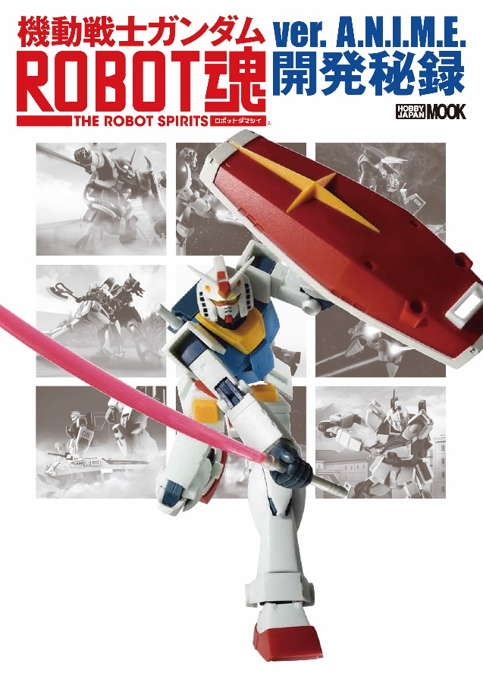
「ROBOT魂 ver. A.N.I.M.E.」を深堀りする永久保存版ムック「機動戦士ガンダム ROBOT魂 ver. A.N.I.M.E.開発秘録」が10月4日(火)に発売！
これまで商品化され続けたガンダムの立体アイテムとは一線を画したコンセプトと構造、設計が盛り込まれた、BANDAI SPIRITS コレクターズ事業部のアクションフィギュア「機動戦士ガンダム ROBOT魂 ver. A.N.I.M.E.」。
本書は全ラインナップアイテムレビューはもちろん、開発画稿やスタッフインタビューなど、本アイテムがどうやって開発され、リリースされているのかを深堀りしていく開発読本です。さらに実物に貼れる、本書オリジナル特製水転写式デカールも付属します。

☆特別付録☆
「特製水転写式デカール」

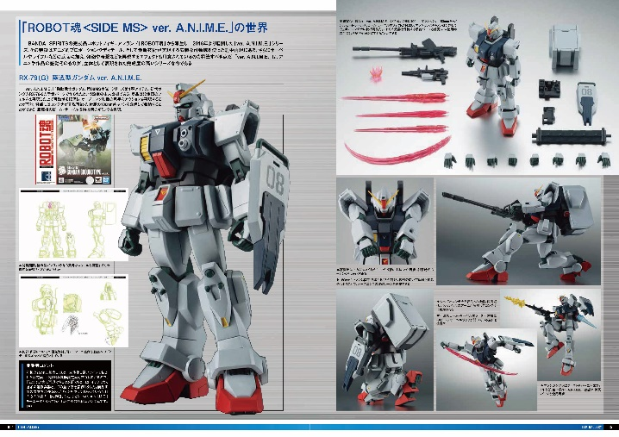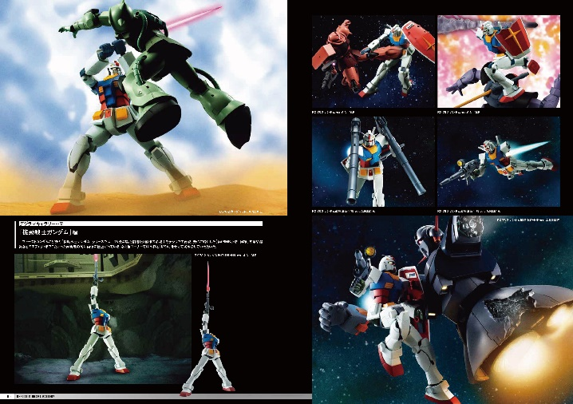
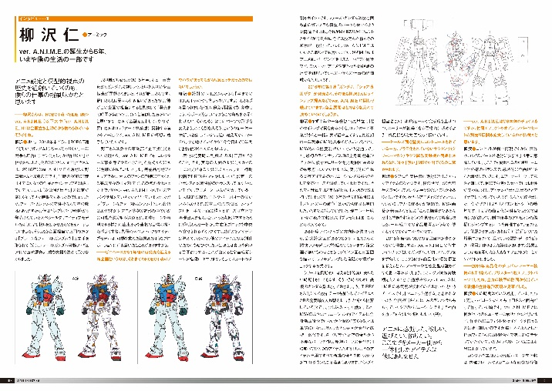

特別付録「水転写式デカール」
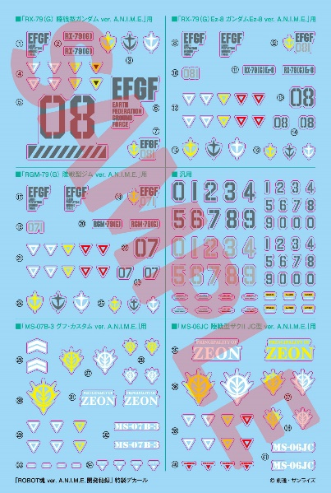
本誌特製「水転写式デカール」が特別付録！
「ROBOT魂 ver. A.N.I.M.E.」より発売されている「RX-79(G)Ez-8 ガンダムEz-8 ver. A.N.I.M.E.」や「MS-07B-3 グフ・カスタム ver. A.N.I.M.E.」など、『機動戦士ガンダム 第08MS小隊』関連の商品にぴったりなデカールとなっております。
コレクションのカスタマイズにぜひご活用ください！

※付録画像はサンプルです。実際の商品とは異なる場合がございます。

【商品情報】
機動戦士ガンダム ROBOT魂 ver. A.N.I.M.E.開発秘録
●発売日：2022年10月4日（火）
●定価：4,950円（本体4,500円＋税10%）
●雑誌コード：68158-26
●ISBNコード：978-4-7986-2952-0
●JANコード：9784798629520
●判型：A4判 平綴じ
●発売元：ホビージャパン

【権利表記】
©創通・サンライズ

【プレスリリースに関するお問い合わせは下記まで】
株式会社ホビージャパン 広報宣伝課 並木・有賀・岡本
〒151-0053 東京都渋谷区代々木 2-15-8 E-mail：pr@hobbyjapan.co.jp
TEL：03-5304-9115 URL：http://hobbyjapan.co.jp/

